650亿撮合额下滑26.8%，奇富科技轻平台账本变重了

奇富科技最新一份财报，不好只看利润。

2026年一季度，它的总撮合及发放贷款规模是650.34亿元，同比下降26.8%；期末贷款余额1143.87亿元，同比下降18.5%；净利润8.80亿元，去年同期是17.97亿元。

利润还在，体量先缩。

菜菜本打算写一篇普通的财报稿，但在查阅资料和捋时间线时，放弃了这个决定。

因为把时间线往前挪一点，就有不一样的味道了：2025年12月，华兴资本控股公告披露两笔不良个人消费债务组合收购，底层卖方与奇富科技相关；2026年3月，金融监管总局约谈包括奇富借条在内的5家平台运营机构；2026年5月，奇富科技披露一季度财报。

这几件事不能粗暴串成一个结论。

但它们放在一起，说明一个问题：奇富科技的故事，正在从技术平台重新回到信用账本。
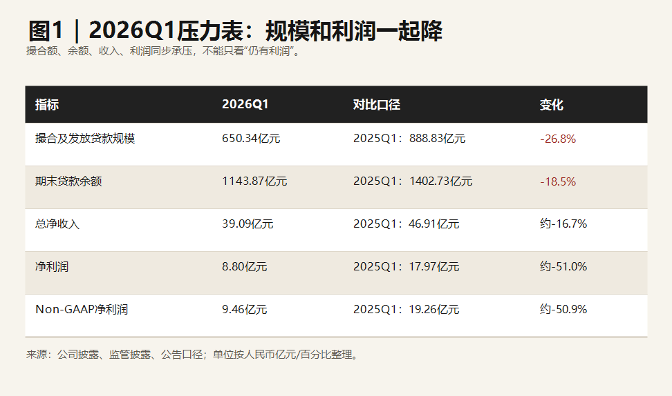
这张表要看的不是“奇富还赚了8.80亿元”，而是撮合额、余额、收入和利润一起往下走。对助贷平台来说，单一利润数字还能撑住门面；规模和资产指标一起收缩，才是财报里更硬的信号。

小标：650亿先掉下来

奇富科技自己对一季度的解释很克制。

管理层提到行业继续深度调整、监管进一步收紧，公司主动收紧信用标准、优化贷款组合。翻译成业务语言，就是过去能放进资产池的人，现在未必还能放进去；过去金融机构愿意接的资产，现在也要重新算价格。

这不是入口没用户了。

截至2026年3月末，奇富科技披露的累计用户池仍然很大，复借贡献率也达到86.8%。老客还在，关系还在，模型也还在。但撮合及发放贷款规模从2025年一季度的888.83亿元降到650.34亿元，期末贷款余额从1402.73亿元降到1143.87亿元。

用户还在，量没跟着走。

这句话比一句宏观判断更有用。因为它把问题从流量层拉回到了信用层：不是还有多少人点进来，而是多少人还能被风控、资金方和监管口径同时接受。

净收入也没兜住。一季度总净收入39.09亿元，去年同期是46.91亿元；Non-GAAP净利润9.46亿元，去年同期是19.26亿元。利润不是没有，但弹性明显变薄。

平台业务最怕的不是降速。主动降速可以被解释为风险控制。

更难的问题是：降速之后，资产质量能不能真的回来。

小标：74亿资产包露底价
这组材料里最有传播力的，不是投诉量，也不是公司治理变化带来的情绪想象，而是74.29亿元不良个人消费债务组合。

据华兴资本控股2025年12月31日公告，其全资附属公司作为买方，收购两组不良个人消费债务组合。组合I本金余额约66.77亿元，平均逾期854天；组合II本金余额约7.52亿元，平均逾期439天。两组合计本金余额约74.29亿元，不含应计利息和违约利息。

交易对价合计约3.083亿元。

按本金口径算，约4.15%。

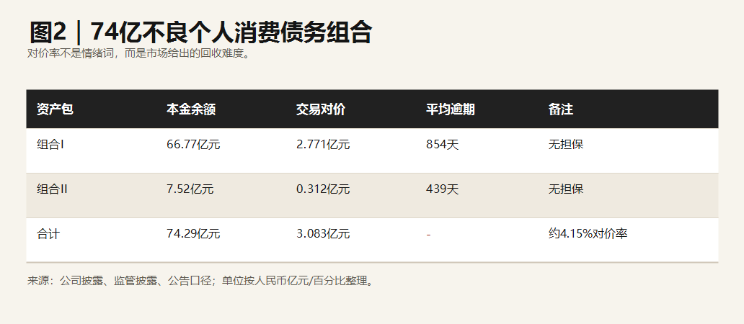
这张表真正要看的不是“价格低”三个字，而是市场对逾期个人消费债务回收难度给出的实际报价。

组合I平均逾期854天，接近两年四个月；组合II平均逾期439天，也超过一年。资产包本身还都是无担保债务。

所以这里不需要价值判断。

约4.15%是事实，这数字比形容词更有杀伤力。

这笔交易的意义不在于给奇富科技简单贴标签，而在于给它的底层资产定了一个侧面价格。过去市场看助贷平台，喜欢看撮合额、模型、金融机构数量和复借率；现在必须多看一层：历史资产如果退出，市场愿意按什么价格接。

这就是信用账本回归的第一层。

当一个平台仍然可以讲技术、讲老客、讲金融机构合作，但不良个人消费债务组合要按个位数百分比的对价率转手，投资人和资金方会自然多问一句：新增资产的风险筛选，和存量资产的回收难度，是不是同一套故事？

这个问题，财报里也有回应。

奇富科技2025年Form 20-F披露，2024年末90天以上逾期率为2.09%，2025年末升至2.71%。到了2026年一季度，公司披露90天以上逾期率为3.50%，Day-1逾期率5.7%，30天回收率85.8%。

逾期率不是孤立数字。它背后连着授信门槛、资金方风险偏好、催收效率、拨备和资产包出清价格。

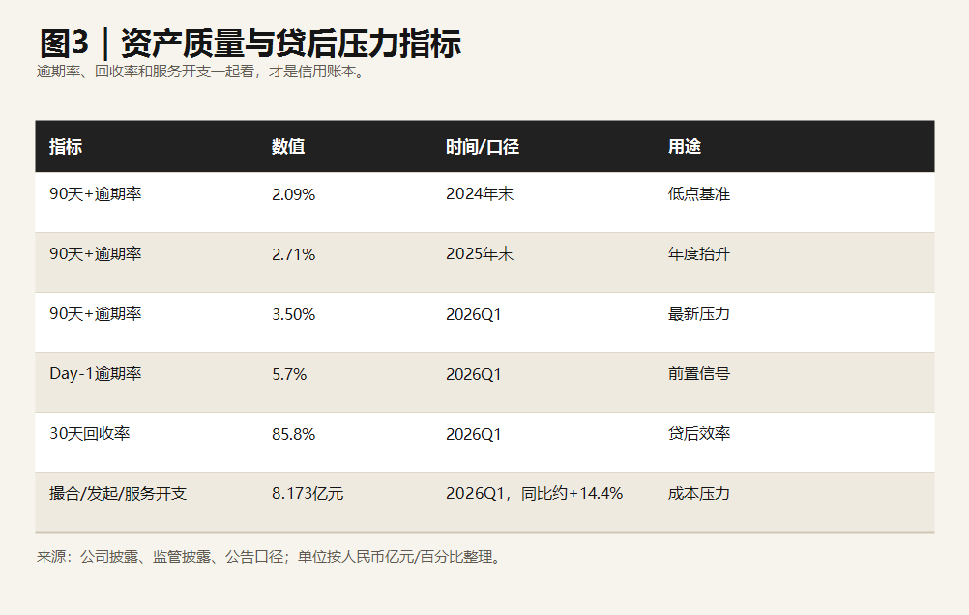

这张表不是为了给风控下什么断语。

可以看到，90天以上逾期率从2024年末的2.09%，到2025年末的2.71%，再到2026年一季度的3.50%。它说明信用周期已经不允许市场只拿“AI风控”四个字跳过资产质量。

一季度撮合、发起及服务开支为8.173亿元，去年同期为7.145亿元，同比约增14.4%。公司称同比增加主要由于collection fees上升。

这也不能直接写成“催收费用失控”。

更准确的写法是：当资产质量指标抬升，贷后相关开支开始进入利润表的中心区域。助贷平台不是只管前端获客，后端回收同样会把钱和声誉一起带走。

小标：监管账本一起翻开
2026年3月，金融监管总局约谈5家平台运营机构，名单包括分期乐、奇富借条、你我贷借款、宜享花、信用飞。

约谈不是处罚，但它给行业划了几个很清楚的检查点：规范营销宣传，清晰披露借贷产品息费信息，遵守个人信息保护规定，依法合规开展催收，健全客户投诉解决机制。

这些词放在普通新闻里很平。放到奇富科技这一组财务和资产数据旁边，变化就显现了。

过去助贷平台最容易讲的链条，是流量进来，模型筛选，资金方放款，平台收服务费。这个链条的美感在于轻。钱不是自己全出，资产不是自己全扛，用户不是自己全找，金融机构、场景方、外部渠道和技术系统一起分工。

现在链条被倒过来看。

谁在营销，谁披露息费，谁拿授权，谁实际放款，谁承担贷后，谁处理投诉，谁最后被监管问到。过去可以被拆开的环节，开始重新连成一条责任线。

奇富科技仍然是头部样本。它不是失速的尾部平台，也不是没有利润的公司。恰恰因为它还有规模、还有利润、还有用户池，它的变化才更有样本意义。

头部都要收紧信用标准，尾部能拿到的就不太可能是更便宜的好资产。更常见的情况是，优质客群被头部和持牌资金方优先挑走，剩下的流量更难定价、更难解释，也更容易变成投诉和坏账。

这也是为什么投诉平台数据只能做舆情侧影，不能替代监管材料和公司财报。银行和资金方真正会看的，不是一个动态投诉数字，而是它背后有没有监管约谈、息费披露、催收合规和资产质量指标一起共振。

还有一条治理线索，也应该降噪处理。

奇富科技2025年Form 20-F披露，2025年12月，周鸿祎及其子女签署终止函，终止此前使周鸿祎与其子女共享 Aerovane 所持奇富科技股份投票权及处置权的安排。此后，周鸿祎不再被视为实益拥有 Aerovane 直接持有的奇富科技股份。公司还披露，360集团于2025年12月不再作为其关联方披露。

这条信息菜菜认为不能被解释成主观动机。

它能说明的是，公司治理和关联关系披露进入了新的口径；它不能证明任何人的主观动机，更不能用来替代经营分析。

所以，这组材料真正能留下来的，其实不是那些最刺激的说法，而是一条时间线：2025年12月，不良资产包交易和权益安排变化出现；2026年3月，监管约谈平台运营机构；2026年5月，一季度财报显示撮合额、余额、利润和逾期指标同时承压。

这条线足够了。不需要额外加戏。

对银行和资金方来说，以前看流量，看模型，看撮合规模。

现在还要看四件事：新增资产能不能穿过更严格的信用标准；存量资产退出时市场给什么价格；贷后开支会不会继续挤压利润；监管是否继续把营销、息费披露、个人信息、催收和投诉机制连在一起追问。

奇富科技还在赚钱。但这已经不算是很轻松的钱（这里菜菜措辞想了很久，到底该和谁对标，但至少不比奇富自己以前纯收导流费要轻松）。

这场变化，算是奇富科技的信用账本回归。

